雕幼·采菱园游戏观察记录表格
观察地点 | 教室建构区 | 观察日期 | 2017.10.17 上午10：00~10：20
观察对象 | 葛泓宇、占子琪 | 观察者 | 胡双

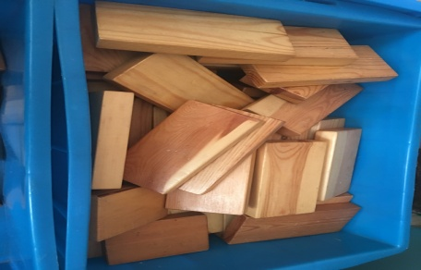
环境与材料准备：（图文并茂）

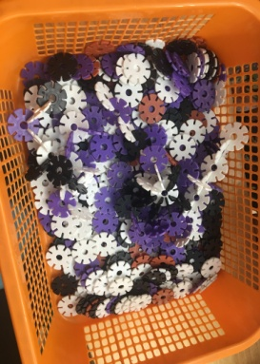
大小不一的木质积木，长纸筒、增添了雪花片
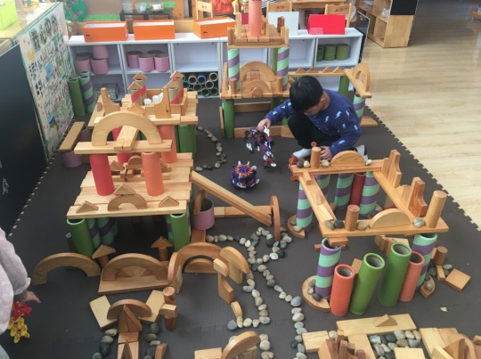
孩子行为：（图文并茂）

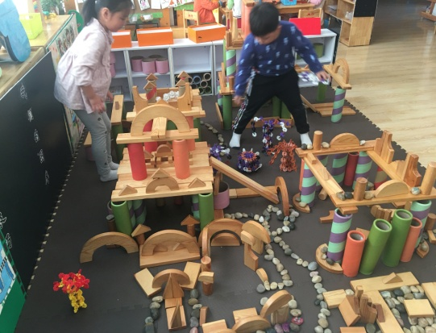
上次的城堡建造完毕后，因为游戏时间结束了，孩子们说还有很多装饰性的东西没建造，时间就到了，这次游戏刚开始的时候，孩子们就已经迫不及待的进入了游戏状态。
葛泓宇：城堡造好了，可是花园里面好空啊，没有小花小草，我们来做一点装饰吧。
占子琪：好呀，我来做小花，你来做小草。
两个人拿起雪花片，坐在了地垫上，定定心心的做了好多，然后再摆进了城堡的小花园里。
葛泓宇：你大树摆的开一些呀，都挤在一起，好看吗？
占子琪：那你跟我一起来摆吧，你在旁边看着，指挥我来放位置。
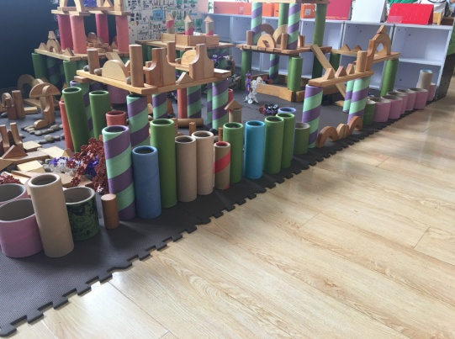
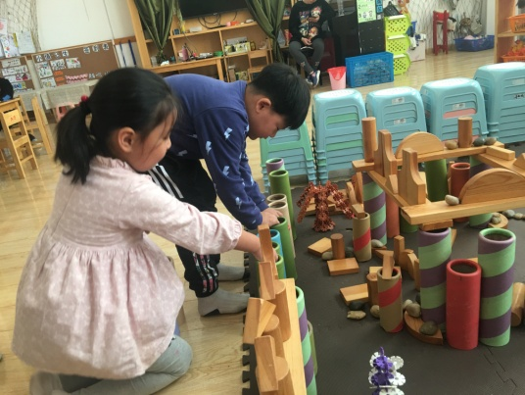
两个人你说一下位置，我摆一下，很快花园里就摆放丰满了。
占子琪：哎呀，我们大城堡大门还没造呢，没大门小偷会进来吧？
葛泓宇：对呀，要造大门的，不然晚上小偷要进来的。
占子琪：那你来做大门，我来做围栏，我们一起把城堡造的漂漂亮亮的。
说着，两个人开始分工合作，你造大门我围围栏，一会大门也建造好了。
分析与调整：
增添了辅助材料后，孩子们建造了小花小草等装饰性东西，在建筑的整体认知上，孩子们有了更完整的大局观，知道要建造大门，围栏，使城堡更加完整，美观。在相互合作时，孩子们的表现更加娴熟，会自发的相互帮忙，观察对方的建构材料层次是否合理，并及时指出，合作调整。
调整：大班孩子有了自我计划游戏主题的能力，还要继续发展自我评价和评价他人的能力。在游戏结束前，可以给孩子们留5~10分钟评价时间，让孩子们欣赏自己和他人的作品，进一步扩充和丰富自己的经验和认识，巩固和提升建构技能，还有助于同伴之间的社会交往和人际关系。

